**З А К Л Ю Ч Е Н И Е**

**о результатах публичных слушаний по проекту решения «Об утверждении отчета по исполнению бюджета Коломыцевского сельского поселения муниципального района «Прохоровский район» за 2023год»**

**22 марта 2024 года**

Участники публичных слушаний по проекту решения « Об утверждении отчета по исполнению бюджета Коломыцевского сельского поселения муниципального района «Прохоровский район» за 2023год», представленного к рассмотрению земским собранием Коломыцевского сельского поселения в количестве 10 человек, рассмотрев проект решения о результатах публичных слушанийпо проекту решения «Об утверждении отчета по исполнению бюджета Коломыцевского сельского поселения муниципального района «Прохоровский район» за 2023 год»,

**р е ш и л и:**

1. Одобрить проект решения «Об утверждении отчета по исполнению бюджета Коломыцевского сельского поселения муниципального района «Прохоровский район» за 2023 год»: со следующими показателями :

- общий объем доходов в сумме 5362,8 тысяч рублей;

- общий объем расходов в сумме 4990,7тысяч рублей;

- профицит бюджета в сумме 372,1 тысяч рублей.

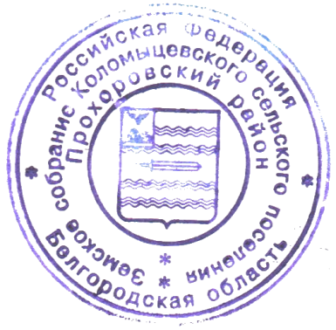

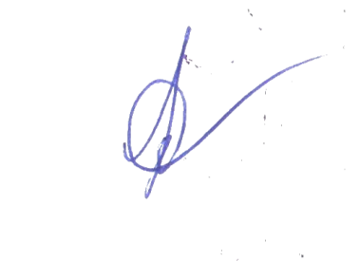

**Глава Коломыцевского**

**сельского поселения Л.В.Ткач**